**需求描述**

**1.1 服务端 - 流量消耗提醒时的流量营销**

当前已实现功能：非WiFi下有大流量消耗操作（例如播放歌曲、视频、直播，下载歌曲等）时，会有流量提醒弹框。

需新增功能：利用该弹框上方的图片区域，进行广告投放。一般为流量包，用户可点击跳转进行订购。

1、对于流量提醒的弹框，头部图片是可通过服务器获取更新的；

2、当返回营销图片时，同时应返回一个URL，用户点击图片，使用内部浏览器跳转URL；

3、后台可关闭营销图片，此时恢复正常默认提示图

**营销图片更新及加载机制：「当次下载，下次展示，持续缓存，直至更新」**

1、当弹出弹框后，从服务器获取营销图片，如果有，则缓存图片及URL；

2、下次弹出弹框时，默认展示下载的缓存图及URL；

3、下次弹出弹框时，重复「1」，查询是否有新的营销图片；

4、如果有新的图片，则再下次弹框时展示新图；

注：如果每次请求都是同一个营销图，请务必使用缓存机制，避免重复下载图片

**2.1 流程分析（时序图）**

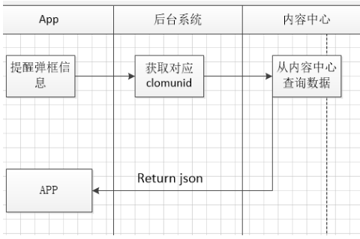

**3.1内部实现逻辑（流程图）**

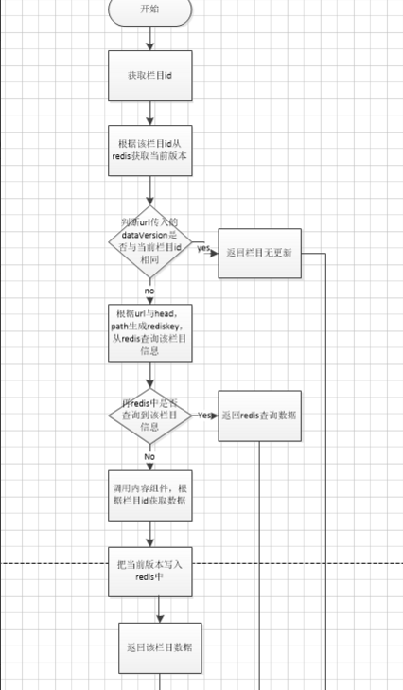

   在APP上发起请求出现提醒弹框信息，到后台系统获取对应的columnId，

再从内容中心查询数据，最后解析json，转换首页数据，接收数据，返回到APP。

保存栏目id的表名，redis数据key

缓存数据

key:

FLOW_MARKET_V2:19442623

filed:CONTENT

测试时，test=01必填，因为小编只发了待上线

**4.1 页面设计（贴页面DEMO图）**

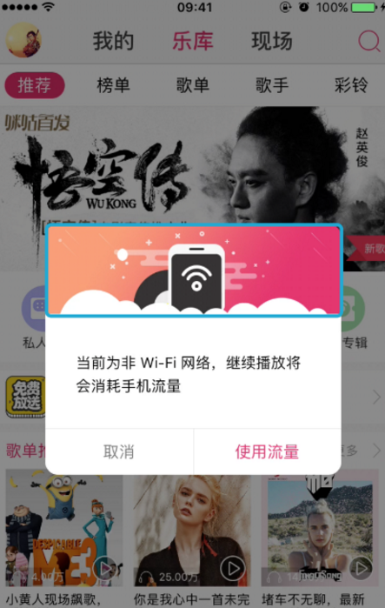

**5.1 接口设计**

[http://10.25.193.180:18089/MIGUM2.0/v2.0/content/flowMarketingInfo.do?ua=Android_migu&version=5.0.0](http://10.25.193.180:18089/MIGUM2.0/v1.0/content/singer_songs.do?ua=Ios_migu&version=5.0.1&singerId=116&resourceType=2003&pageSize=1000&pageNo=1)

请求参数说明

|  |  |  |  |
| --- | --- | --- | --- |
| 参数名称 | 说明 | 是否必须 | 备注 |
| ua | 客户端版本 | 是 |  |
| version | 客户端版本号 | 是 | 如:5.0.0 |
| dataVersion | 上次栏目更新时间 | 否 | 对应栏目ID无数据时  或者栏目无更新 |

响应数据说明

flowMarketingInfo

|  |  |  |  |
| --- | --- | --- | --- |
| 名称 | 说明 | 数据类型 | 备注 |
| code | 结果码 | String | 000000：成功  其他：失败 |
| info | 结果描述 | String |  |
| dataVersion | 上次栏目更新时间 | String |  |
| data | 返回数据 | Object |  |

样列：

|  |
| --- |
| {      "code": "000000",      "data": {          "alertMessage": "当前为非Wi-Fi网络，继续播放将会消耗手机流量",          "confirmButtonActionUrl": "<http://218.200.227.204/rdp2/v5.4/template/18337414/activityinfo.do?groupcode=365905/365911/365956/21384133>",          "expireTime": "2017-10-31 23:59:59",          "imageURL": "<http://218.200.227.204/soe/uniaccess?code=MjJvWEM3R04wbFR1MDAwMFY0MDAwfDIwMzcwODA0MDg1NTUz%7CAC4D9C0247B3B142B0C6DE92ACAC3D97BA4581E0BED7F0C427D4ACC05EB3DA50>",          "cancelButtonText": "取消",          "confirmButtonText": "使用流量"      },      "dataVersion": "1502697154469",      "info": "SUCCESS"  } |

data结构

|  |  |  |  |
| --- | --- | --- | --- |
| 名称 | 说明 | 数据类型 | 备注 |
| imageURL | 图片地址 | String |  |
| alertMessage | 弹框提示信息 | String |  |
| confirmButtonText | 弹框确认按钮名称 | String |  |
| cancelButtonText | 弹框取消按钮名称 | String |  |
| confirmButtonActionUrl | 确认按钮跳转url地址 | String |  |
| expireTime | 过期时间 | String | 格式  yyyy-MM-dd HH:mm:ss |

**6.1表结构设计**

        无

**7.1 测试要点**

1.保持原逻辑数据一样则为正确数据，保证数据不变。

2.能够出现弹框提示信息，图片显示正常，点击弹框确认按钮，并能跳转正常。

**8.1 性能测试**

无需性能测试。